БАШҠОРТОСТАН РЕСПУБЛИКАҺЫ БАЙМАҠ РАЙОНЫ МУНИЦИПАЛЬ РАЙОНЫНЫҢ ТЕМӘС АУЫЛ СОВЕТЫ АУЫЛ БИЛӘМӘҺЕ ХАКИМИӘТЕ  453663, БР, Байма7 районы, Темәс ауылы, Почта урамы,6  тел.: (34751) 4-83-36, 4-84-03  E-mail: temys-sp@yandex.ru | 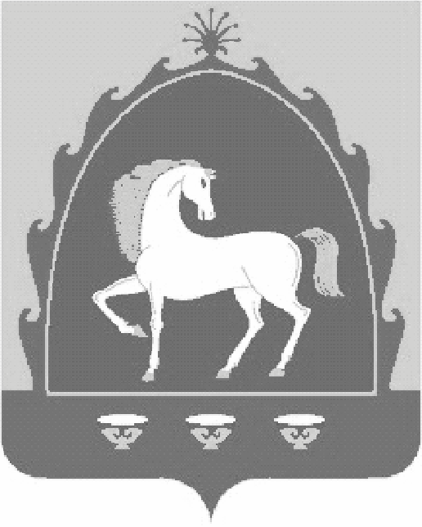 | РЕСПУБЛИКА БАШКОРТОСТАН АДМИНИСТРАЦИЯ СЕЛЬСКОГО ПОСЕЛЕНИЯ ТЕМЯСОВСКИЙ СЕЛЬСОВЕТ МУНИЦИПАЛЬНОГО РАЙОНА БАЙМАКСКИЙ РАЙОН  453663, РБ, Баймакский район, с.Темясово, ул. Почтовая,6  тел.: (34751) 4-83-36, 4-84-03  E-mail: temys-sp@yandex.ru

КАРАР № 58 РЕШЕНИЕ

«03» февраль 2021 й. «03» февраля 2021 й.

О расторжении Соглашения о взаимодействии Комитета

по управлению собственностью Министерства земельных и имущественных отношений Республики Башкортостан по Баймакскому району и городу Баймаку с сельским поселением Темясовский сельсовет муниципального района Баймакский район Республики Башкортостан по вопросам управления

и распоряжения муниципальным имуществом

В соответствии с Указом Главы Администрации Республики Башкортостан №УГ-546 от 14 декабря 2020г., приказом Министерства земельных и имущественных отношений Республики Башкортостан №1991 от 25 декабря 2020 г., Постановлением Администрации муниципального района Баймакский район Республики Башкортостан №20 от 18 января 2021 г., в связи реорганизацией Комитета по управлению собственностью по Баймакскому району и городу Баймаку в форме присоединения к Минземимуществу Республики Башкортостан, в целях приведения нормативных правовых документов в соответствие с законодательством, Совет сельского поселения Темясовский сельсовет муниципального района Баймакский район,

РЕШИЛ:

1. Расторгнуть Соглашение о взаимодействии Комитета по управлению собственностью Минземимущества Республики Башкортостан по Баймакскому району и городу Баймаку с сельским поселением Темясовский сельсовет муниципального района Баймакский район Республики Башкортостан по вопросам управления и распоряжения муниципальным имуществом, утвержденное решением Совета №65 от 11 июля 2016 года.

2. Контроль за выполнением настоящего решения возложить на комиссию Совета сельского поселения Темясовский сельсовет

Глава СП Темясовский сельсовет

МР Баймакский район А.Г. Байрамгулова

«Утверждено»

решением Совета

СП Темясовский сельсовет

МР Баймакский район РБ

№58 от «03» февраля 2021 г.

СОГЛАШЕНИЕ

о расторжении Соглашения о взаимодействии Комитета по управлению собственностью Минземимущества Республики Башкортостан по Баймакскому району и городу Баймаку с сельским поселением Темясовский сельсовет муниципального района Баймакский район Республики Башкортостан по вопросам управления и распоряжения муниципальным имуществом

Мы, нижеподписавшиеся, сельское поселение Темясовский сельсовет муниципального района Баймакский район Республики Башкортостан в лице главы сельского поселения Байрамгуловой Айгуль Гумеровны, действующего на основании Устава сельского поселения Темясовский сельсовет муниципального района Баймакский район Республики Башкортостан, именуемый в дальнейшем "Сельское поселение", с одной стороны, и Комитет по управлению собственностью Министерства земельных и имущественных отношений Республики Башкортостан по Баймакскому району и городу Баймаку в лице исполняющего обязанности председателя комитета-начальника отдела Хисамитдиновой Разили Салимьяновны, действующей на основании Положения, утвержденного Приказом Минземимущества РБ от 9 августа 2007 г. № 1458, именуемый далее "Территориальный орган", с другой стороны, далее по тексту именуемые «Стороны», в соответствии с частью 1 ст.450, ст. 453 Гражданского кодекса Российской Федерации, заключили настоящее Соглашение о нижеследующем:
1. Расторгнуть Соглашение, утвержденное решением Совета №65 от 11 июля 2016г., по взаимной договоренности Сторон с 01 февраля 2021 года.
2. Настоящее Соглашение вступает в силу с момента подписания его Сторонами.
3. Настоящее Соглашение составлено в двух экземплярах, имеющих одинаковую юридическую силу, из которых по одному экземпляру хранится у Сторон.

Местонахождение (юридические адреса) Сторон и их реквизиты:
СП Темясовский сельсовет МР Баймакский район Республики Башкортостан  ИНН/КПП 0254002379/025401001  Местонахождение (юридический адрес): 453663, Республика Башкортостан,  Баймакский район, с. Темясово,  ул. Почтовая, д. 6 |  | Комитет по управлению собственностью Минземимущества Республики Башкортостан по Баймакскому району и г.Баймак  ИНН 0254000759/025401001  Местонахождение (юридический адрес): 453630, Республика Башкортостан,  г. Баймак, пр. С.Юлаева, д. 36

Подписи Сторон:
Глава СП Темясовский сельсовет  МР Баймакский район  Республики Башкортостан  А.Г. Байрамгулова  _______________________________________  (Ф.И.О. подпись) |  | Исполняющий обязанности председателя комитета-начальник отдела КУС МЗИО РБ по Баймакскому району и городу Баймаку  Р.С. Хисамитдинова  ______________________________________  (Ф.И.О. подпись)

